객체지향 아이디어 기획서 - 20190782 최서영

1. 동아리 서버

동기 : 현재, 학교에 존재하는 동아리들 모두 홍보, 공연, 동아리 부원 모집을 페이스북과 포스터 홍보를 통해 하고 있다. 하지만 아무리 많은 양의 포스터를 붙이더라도 여러 포스터 들이 함께 붙어있으면 제대로 보이지 않을 뿐 더러, 못 보고 지나치는 경우가 많다. 이는 동아리 홍보가 절정을 이루는 1학기 초반에 더 그렇다. 또한 자신이 원하는 동아리가 존재하는지를 알기 위해선 선배들을 통한 소개를 받거나, 포대전에 올려 물어보는 등 즉각적으로 확인 할 수 없다. 따라서 학교에 존재하는 모든 동아리를 모아놓은 사이트를 만들어 동아리를 찾는 학생들이 보다 원하는 동아리를 더 쉽게 찾을 수 있도록 한다.

기본 기능과 인터페이스

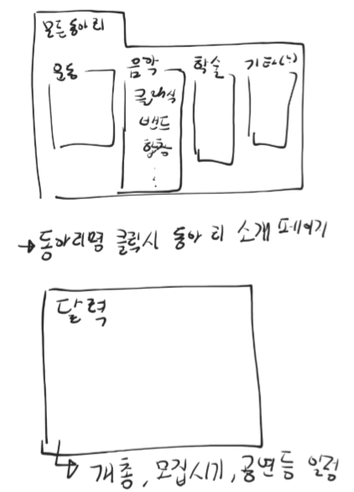

* 아이디어를 올리지만 사실상 하면 점수가 없을 듯

1. 발음을 이용한 번역 시스템

동기 : 한때 화제가 되었던 일명 ‘한국인만 보세요’ 라는 후기를 보고 떠올렸다. 다음 사이트로 들어가면 자세한 이야기가 나와있다.( <http://news.kmib.co.kr/article/view.asp?arcid=0011821034>) 이처럼 일반 번역기를 돌려서는 번역이 되지 않는 글자들을 한국인이 알아볼 수 있는 이유는 발음을 하면 정상적으로 적힌 글과 비슷한 점이 많다는 것이다, 따라서 이를 발음을 통해 번역하는 번역 시스템을 만들어 보았으면 좋겠다.

기본 기능

* 바로 다른 언어로 번역하는 것은 무리가 있으므로 먼저 한국어 -> 한국어 로의 변환 작업을 거친다. 이때 사용되는 것이 위에서 말한 발음을 통해서이다.
* 이렇게 정상적인 표준어로 적힌 한국어로 변환되었으면 평소 사용하는 번역 기능(파파고, 구글 번역 등)을 이용하여 다른 언어로 번역한다.

Ps. 이 아이디어는 인공지능에 대해 생각하다가 나온 것인데, 사실 인공지능을 통해 풀 수 있는 것인지는 잘 모르겠다. -> 접근 방향을 잘 모르겠음

1. 분실물 센터 관리 로봇

동기 : 학교를 다니다 보면 분실물이 생기고, 또 분실물을 발견할 때가 많은데, 이 떄마다 항상 사람이 직접 페이스북에 올리거나 건너건너 전해짐. 이것을 단순히 특정 장소에 놓았을 때 로봇이 사진을 찍고, 어떠한 물품인지를 판단하여 사이트에 올리면 편할 것 같아서.

기능

* 물품이 앞에 놓여있을 때, 어떠한 종류(볼펜, 샤프, 지갑 등)인지를 판단
* 물품의 사진을 찍어 특정 사이트(ex. 흔히 쓰는 페이스북) 올림
* 주인이 찾아 왔을 때, 예전에 올려놓은 게시물을 삭제, 혹은 편집으로 가져갔다는 것을 표시
* 추가로, 물품을 가져다 놓는 사람이 어디에서 찾았는 지를 말하며 이를 인식하여 같이 게시